**Алябьевская сельская библиотека открыта в 1949 году.**

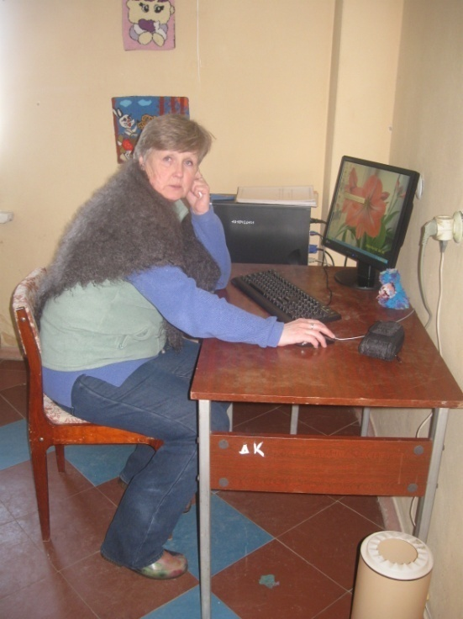В 2006 году Алябьевская сельская библиотека вошла в состав Муниципального учреждения «Социально-культурный центр Алябьевского сельского поселения». В 2011 году - в состав Муниципального бюджетного учреждения культуры «Социально-культурный центр Алябьевского сельского поселения».

На протяжении 20-ти лет библиотекой руководила Обухова Римма Владимировна. С января 2012 года - Соботович Эльвира Николаевна.

Библиотека обслуживает 12 населённых пунктов с количеством жителей 552 человека. Количество читателей в 2013 году- 269 человек, что составило 49 % всего населения. Количество посещений – 2 719; среднее число посещений одним читателем составило 10 раз в год. Книговыдача - 6 194 экземпляра; читаемость – 23 экземпляра в год.

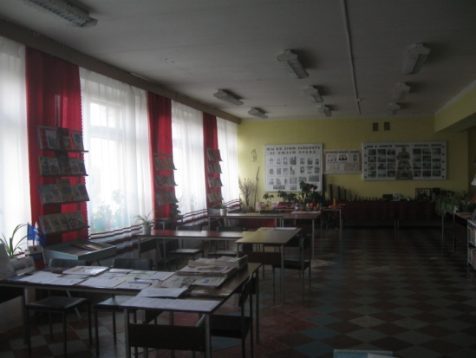

Приоритетными направлениями в работе библиотеки являются патриотическое воспитание, экологическое просвещение и краеведение.

В целях улучшения качества библиотечного обслуживания населения и активизации работы с отдалёнными населёнными пунктами в библиотеке с 2010 года действует внестационарная форма обслуживания.

В 2013 году зав. библиотекой проводила подворное обслуживание в д. Болгары, д. Верхнее Алябьево (читатели- 27 человек; посещений -133; книговыдача- 493 экземпляра). Охват населения по внестационарному обслуживанию составил 26 %.

Заведующая библиотекой пользуется услугами внутрисистемного обмена, т. е. печатная продукция, которая отсутствует в библиотеке, берётся в районной библиотеке им. И. С. Тургенева на временное пользование.

Книжный фонд Алябьевской сельской библиотеки составляет 9 295 экземпляров.

В библиотеке поставлена культурно-просветительская работа. Заведующая библиотекой тесно сотрудничают с сельским Домом культуры, школой и другими структурами, активно участвуя в культурной и общественной жизни местного сообщества.

При библиотеке действуют клубы по интересам: клуб для пожилых людей «Осенний вальс», зав. библиотекой является членом Интернет-клуба «Ориентир», организованного в октябре 2009 г. при Алябьевском СДК в рамках проекта «Индивидуальная и профилактическая работа с семьями и детьми группы риска».

Заведующая Алябьевской сельской библиотекой учится в Орловском областном колледже культуры и искусств на библиотечном отделении.

Заведующая библиотекой проходит курс занятий в Школе начинающего библиотекаря при Мценской межпоселенческой районной библиотеке им. И. С. Тургенева.